PROCESO GESTIÓN DEL TALENTO HUMANO
FORMATO INFORME MENSUAL EJECUCIÓN CONTRACTUAL
Inírida, 02 de mayo de 2025

Señor
JORGE GIRALDO GUERRERO ROSERO
SUPERVISORA CONTRATO No. CO1.PCCNTR.7450138
Subdirector (E) de Centro con Funciones de Director Regional
Centro Ambiental y Ecoturístico del Nororiente Amazónico
Inírida
Asunto: Informe mensual de ejecución contractual Mes MARZO del año 2025
Referencia: CO1.PCCNTR.7450138 del año 2025
Yo Wilmer Urrego Martínez, identificado con la cédula de ciudadanía No. 86.088.942 de Villavicencio, en mi calidad de Contratista del SENA, en Grupo de Apoyo Administrativo Mixto, en cumplimiento del Contrato de Prestación de Servicios de la referencia, a continuación, presento el Informe de actividades realizadas en el mes objeto de cobro.
Valor y forma de Pago: Se fija como valor total para el contrato la suma de CINCUENTA Y CUATRO MILLONES CIENTO NOVENTA Y CINCO MIL NOVENTA Y TRES PESOS M/CTE. ($54.195.093). Esta suma será pagada por el SENA al contratista de la siguiente manera: a) dieciocho (15) días del mes de febrero de 2025 por un valor de DOS MILLONES QUINIENTOS DIECISÉIS MIL OCHOCIENTOS PESOS M/CTE ($2.516.800), b) Diez (10) pagos iguales por los meses de marzo a diciembre por valor de CINCO MILLONES QUINIENTOS TREINTA Y TRES MIL SEISCIENTOS PESOS M/CTE. ($5.033.600) cada uno.

OBJETO:
Prestar los servicios profesionales, apoyando la estructuración, formulación, ejecución y seguimiento de los proyectos relacionados con el mantenimiento, adecuación, ampliación y modernización de las edificaciones de la entidad, así como de las nuevas sedes del Sena incluyendo los procesos de adquisición de bienes y servicios que le sean asignados.

Obligaciones Especificas:

No | Obligaciones | Acciones realizadas | Evidencias
1 | Apoyar en la elaboración, estructuración, formulación, ejecución y seguimiento de los proyectos de mantenimiento, adecuaciones, construcciones, adquisición de bienes inmuebles y sedes en arriendo en los casos que la infraestructura que sea objeto de intervención para reforzamiento estructural del centro de formación. | Se elaboró la ficha técnica del proceso de contratación “materiales de ferretería y de igual forma el sistema hidráulico” para el Sena Regional Guainía | Descripción Ficha técnica, Materiales de Ferretería y Sistema Hidráulico.
2 | Responder a las solicitudes de la Dirección Regional y Dirección General de SENA, para la contratación mantenimiento, adecuaciones, construcciones, adquisición de bienes inmuebles y sedes en arriendo en los casos que la infraestructura que sea objeto de intervención para reforzamiento estructural del Centro de formación. | Asistir a las reuniones programadas por la Dirección General, en la plataforma Teams | Capturas de pantalla, de las reuniones realizadas por la plataforma Teams los días 04 y 11 de marzo.
3 | Realizar estudios preliminares para identificar las necesidades del Centro del centro de formación, en materia de mantenimientos, adecuaciones, construcciones, adquisición de bienes inmuebles y sedes en arriendo en los casos que la infraestructura que sea objeto de intervención para reforzamiento estructural recopilar y analizar la información para elaborar un anteproyecto que considere las normatividades, estándares y regulaciones actuales, estimar las especificaciones técnicas de los componentes del proyecto, proponiendo soluciones sostenibles acordes con la problemática identificada y obtener las precotizaciones para soportar el estudio de mercado. | Adelantar los estudios preliminares del proceso de contratación “sistema Hidráulico | Se adelantaron las solicitudes de precotizaciones de los procesos de contratación, materiales de ferretería y sistema hidráulico.
4 | Revisar y hacer los ajustes pertinentes a los estudios previos para los contratos de mantenimiento, adecuaciones, construcciones, adquisición de bienes inmuebles y sedes en arriendo en los casos que la infraestructura que sea objeto de intervención para reforzamiento estructural que adelante el Centro de formación. | Se está elaborando los estudios previos para los procesos de contratación del sistema hidráulico.  Se elaboró el estudio de mercado del proceso de contratación materiales de ferretería el cual está en el área jurídica para su aprobación. | Se elaboraron documentos en Word, en los cuales reposa la información necesaria para seguir adelantando los procesos de contratación.
5 | Revisar y hacer los ajustes requeridos al presupuesto de mantenimiento, adecuaciones, construcciones, adquisición de bienes inmuebles y sedes en arriendo en los casos que la infraestructura que sea objeto de intervención para reforzamiento estructural que se requiera en el Centro de formación.
6 | Elaborar los documentos técnicos requeridos para los procesos de mantenimiento, adecuaciones, construcciones, adquisición de bienes inmuebles y sedes en arriendo en los casos que la infraestructura que sea objeto de intervención para reforzamiento estructural, preparar el expediente técnico del proyecto, incluyendo planos, presupuestos y especificaciones. | Se elaboró la lista de los materiales requeridos para los procesos de contratación de ferretería y sistema hidráulico | Listado de materiales de los procesos de contratación Materiales de Ferretería y Sistema Hidráulico, en Excel
7 | Elaborar los informes relacionados mantenimiento, adecuaciones, construcciones, adquisición de bienes inmuebles y sedes en arriendo en los casos que la infraestructura que sea objeto de intervención para reforzamiento estructural que se requieran en desarrollo de la ejecución del objeto contractual.
8 | Desarrollar actividades de apoyo a la supervisión a los contratos de obra, interventorías y/o relacionados con la intervención de la infraestructura que el Centro de formación.
9 | Apoyar la elaboración de los informes de ejecución requeridos por el supervisor, de los proyectos de mantenimiento, adecuaciones, construcciones, adquisición de bienes inmuebles y sedes en arriendo en los casos que la infraestructura que sea objeto de intervención para reforzamiento estructural que le sean asignados. | Se realizó acompañamiento al dinamizador ambiental y de esta forma dar entrega de solicitudes sobre el desarrollo del Sena Regional Guainía para contar con una respuesta oportuna ante la Dirección General | Correo electrónico
10 | Apoyar las visitas técnicas de campo a nivel regional con ocasión de la estructuración y seguimiento de los proyectos de mantenimiento, adecuaciones, construcciones, adquisición de bienes inmuebles y sedes en arriendo en los casos que la infraestructura que sea objeto de intervención para reforzamiento estructural que le sean asignados y rendir los respectivos informes.
11 | Apoyar con el seguimiento y control de la ejecución de los recursos financieros y presupuestales de los proyectos de infraestructura que le sean asignados. | Se ha realizado seguimiento al anexo 2 denominado “apertura presupuestal” para corroborar que el Sena Regional Guiania aun cuenta con los recursos de la apertura. | Documentos en Excel
12 | Brindar apoyo a las demás dependencias, sedes y centros de la regional en los procesos relacionados de mantenimiento, adecuaciones, construcciones, adquisición de bienes inmuebles y sedes en arriendo en los casos que la infraestructura que sea objeto de intervención para reforzamiento estructural. Las demás que sean necesarias para el cabal cumplimiento del objeto contractual y señaladas por el supervisor. | Se está coordinando con los líderes de procesos las necesidades y/o solicitudes de elementos de nobiliario para elaborar la ficha técnica del proceso de contratación “compra de mobiliario”  Se han adelantado 9 proyectos, para solicitud de recursos a la Dirección General | Correo electrónico enviados a las personas que contribuyen a adelantar los procesos de contratación  Documentos en Excel

A continuación, relaciono los desplazamientos que realicé previo a la presentación de este informe. Una vez finalizado cada desplazamiento presenté al ordenador del gasto el informe en el Formato Informe Legalización Desplazamiento Contratista GTH-F-087, en el que se describieron las actividades desarrolladas y los resultados de cada desplazamiento. Cada informe cuenta con el visto bueno del Supervisor.
Se lista a continuación el soporte de la legalización de los desplazamientos realizados, los cuales forman parte integral del presente informe de ejecución contractual.
ITEM | No DE LA ORDEN DE VIAJE | LUGAR DE DESPLAZAMIENTO | FECHA DE DESPLAZAMIENTO INICIAL | FECHA DE DESPLAZAMIENTO FINAL
1.
2.

Nota 1: Por cada desplazamiento que haya realizado el contratista, adjuntará el respectivo informe que la soporte. En caso de haber realizado el desplazamiento en fecha posterior a la presentación del informe de ejecución contractual, deberá reportarlo en el siguiente informe de ejecución contractual.

Para el trámite de la cuenta me permito adjuntar: Documentos electrónicos enunciados como evidencias del cumplimiento de las obligaciones contractuales y los desplazamientos realizados, y el pago de la planilla Nº 84464853, con el operador en miplanilla, periodo de febrero. (Decreto Ley 2106 de 2019 – “Decreto Ley Antitrámites”)
Declaración bajo la gravedad de juramento.
Evidencias en (05) folios
Cordialmente,
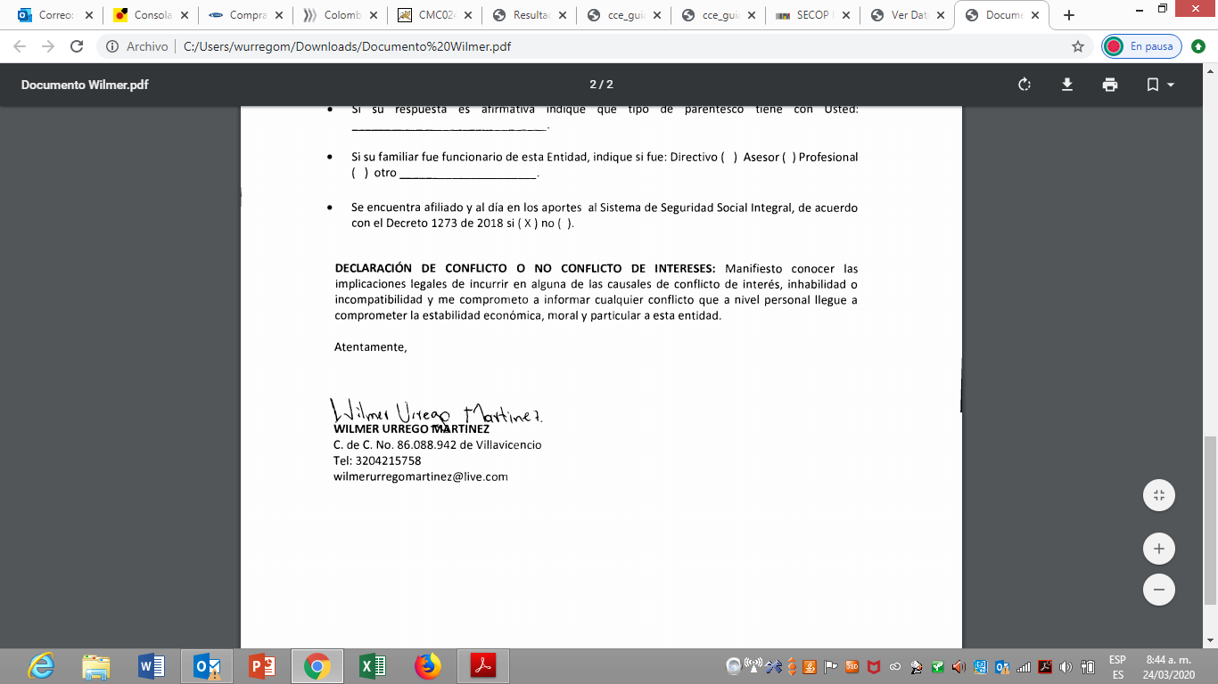
Firma:
Wilmer Urrego Martínez
C.C. No. 86.088.942

Recibí a satisfacción:

Firma:
Jorge Giraldo Guerrero Rosero
supervisora contrato No. CO1.PCCNTR.7450138
Subdirector (E) de Centro con Funciones de Director Regional
Centro Ambiental y Ecoturístico del Nororiente Amazónico

